Использование ИИП «КМ-Школа» на уроках информатики
(методические рекомендации)
Пикулик Ольга Викторовна
ГОУ ДПО «Саратовский институт повышения
квалификации и переподготовки работников
образования»

План-конспект урока по информатике в 8 классе
Урок 6. Форматирование документов в Word
(параметры шрифта, параметры абзаца). Стили форматирования. Включение в текстовый документ списков, диаграмм, графических объектов.
Цели и задачи:
Обучающая:
1. Познакомить учащихся с форматирования текста (изменением параметров шрифта, параметров абзаца).
2. Познакомить учащихся с разновидностями списков.
3. Познакомить учащихся со стилями форматирования.
4. Научить вставлять в документы рисунки из файлов и из коллекции картинок.
5. Научить создавать и редактировать автофигуры, диаграммы, объекты WordArt.

Развивающая:
1. Развитие логического мышления, внимания, памяти
2. Развивать устойчивый познавательный интерес у учащихся
3. Продолжить развитие навыков работы на компьютере.
Воспитательная:
1. Воспитание информационной культуры учащихся.
2. Воспитывать у учащихся мотивацию учебной деятельности

Тип урока: урок изучения нового материала

Программное обеспечение: сетевой компьютерный класс, с установленным информационным тренингом «Практический курс Word XP»; лекционный материал, презентация, созданная в контенте «КМ-Школа»,

Ход урока.

I. Организационный момент.

II. Объяснение нового материала.
(Объяснение материала учителем и запись основных определений в тетрадь учащегося, проецирование слайдов на экран через проектор с компьютера учителя)
Форматирование текста

Под форматом печатного текста понимается расположение строк (длина строки, междустрочное расстояние, выравнивание текста по краю или по середине строки); размеры полей, страниц.
Параметры формата (длина строки, междустрочное расстояние) устанавливаются пользователем перед вводом текста и в дальнейшем автоматически выдерживаются текстовым редактором. Пользователю остается только набирать текст.
Как, например, текстовый редактор управляет размером строки? После установки размера строки текстовый редактор сам следит за окончанием строк: как только длина набираемой строки достигает предела, происходит переход к новой строке (в память записывается символ конца строки).
При переходе к новой строке может происходить автоматическое выравнивание набранной строки по краям или по центру текста, если режим выравнивания установлен в текстовом редакторе.
Некоторые текстовые редакторы производят автоматический перенос слов, соблюдая правила переноса.
Если вы ввели текст в определенном формате, а потом решили изменить формат, то с помощью текстового редактора это легко сделать. Достаточно установить новые параметры формата и отдать команду «Переформатировать текст» (весь текст или абзац, или выделенный фрагмент текста).

Шрифты и начертания

Обычная пишущая машинка может печатать тексты только одним шрифтом. В текстовом документе, созданном на компьютере с помощью текстового редактора, могут использоваться разнообразные шрифты. Современные текстовые редакторы имеют много наборов шрифтов. У каждого шрифта есть свое название. Например: Arial, Times New Roman и др. Буквы одного шрифта могут иметь разные начертания. Различаются обычное (прямое) начертание, курсив, полужирное начертание. Кроме того, представляется возможность подчеркивания текста.
Вот несколько примеров:
Это обычное начертание шрифта Times New Roman .
Это курсив шрифта Times New Roman.
Это полужирное начертание шрифта Times New Roman.
Это полужирный курсив шрифта Times New Roman.
Это пример подчеркнутого текста Times New Roman .

Текстовые редакторы, работающие в среде Windows, позволяют управлять размером символов.
Следует иметь в виду, что если текстовый редактор позволяет менять шрифты, начертания и размеры, то в памяти приходится хранить не только коды символов, но и указания на способ их изображения. Это увеличивает размер файла с текстом. Информацию о шрифтах воспринимают программы, управляющие выводом текста на экран или на печать. Именно они и создают изображение символов в нужной форме.
Практически все редакторы, распространенные в нашей стране, позволяют использовать как русский, так и английский алфавит. Переключение клавиатуры на нужный алфавит осуществляется одновременным нажатием сочетания клавиш Ctrl+Shift, или Alt+Shift
Форматирование абзацев
Абзац выделяет в тексте его часть, представляющий законченный по смыслу фрагмент документа, окончание которого служит естественной паузой для перехода к новой мысли. В компьютерных текстовых документах абзац заканчивается управляющим символом конца абзаца. Ввод конца абзаца обеспечивается нажатием клавиши {Enter} и отображается символом , если включен режим непечатаемых символов.
Абзац может состоять из любого набора символов, рисунков. Форматирование абзаца позволяет правильно и красиво оформить документ.
Выравнивание отражает расположение текста относительно границ полей страницы. Чаще всего используют четыре способа выравнивания абзацев: по левому краю, по центру, по правому краю, по ширине.

По левому краю - левый край абзаца
ровный, а правый край абзаца рваный.

По центру - оба края имеют неровные очертания, каждая строка абзаца симметрична по горизонтали относительно середины.

По правому краю - правый край ровный,
а левый рваный.
По ширине - оба края ровные, т.е. располагаются точно по границам полей страницы. В этом случае последняя строка абзаца ведет себя как при выравнивании по ширине.

Чаще всего абзац начинается отступом первой строки (красной строки). Отступ может быть различных типов: положительный, отрицательный и нулевой.
Весь абзац целиком может иметь отступы слева и справа, которые отмеряются от границ полей страницы. Например, поместить эпиграф к произведению, или реквизиты адресата.
Расстояние между строками можно изменять, задавая различные значения межстрочных интервалов. Для визуального отделения абзацев друг от друга можно устанавливать увеличенные интервалы до и после абзаца.
При создании многостраничных документов удобнее использовать стили форматирования. Каждому стилю форматирования присваивается название и устанавливаются параметры форматирования шрифта, абзаца или списка.
Если задать параметры стиля форматирования, а затем применить его к выделенному фрагменту документа, то все абзацы выделенного фрагмента автоматически получат параметры форматирования, заданные данным стилем. Если необходимо изменить параметры форматирования абзацев, достаточно изменить параметры форматирования стиля.
Списки являются удобным вариантом форматирования абзацев по единому образцу и применяются для размещения в документе различных перечней.
Нумерованные списки. В нумерованных списках элементы списка последовательно обозначаются с помощью чисел (арабских или римских) и букв (русского или латинского алфавитов). При создании, удалении или перемещении элементов нумерованного списка автоматически меняется вся нумерация. Пользователь может установить свою систему нумерации, например, начать список с любого номера, пропустить номер. Пользователь может установить любой формат номера (размер, начертание шрифта, расстояние от номера до текста и т.д.).
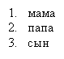
Маркированные списки. В маркированных списках элементы списка обозначаются с помощью маркеров (специальных значков): ▪, ●, ♦ и пр. пользователь может выбрать тип маркера, изменить его размер и цвет, а также выбрать любой символ из таблицы символов.
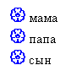
Многоуровневые списки. Многоуровневые списки можно использовать для отображения иерархических перечней. В многоуровневых списках в пункты списка более высокого уровня вставляются списки более низкого уровня (вложенные списки). Тип вложенного списка может совпадать с типом основного списка, но может и отличаться от него.
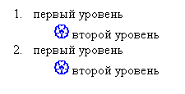
При работе с текстовыми документами нередко возникает необходимость включать в них не только списки, но и рисунки, диаграммы и другие графические объекты. Рисунки можно поместить из коллекции картинок, можно добавить из файла. Кроме вставки картинок можно составлять рисунки из простых форм и других графических объектов с помощью панели инструментов Рисование. Объектом может быть кривая или прямая линия, автофигура, объект WordArt или сочетание любых графических элементов, которые можно сгруппировать воедино. Объект WordArt - это декоративный текст, который можно вставить в документ.
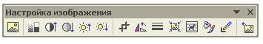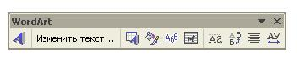
Диаграмма - это способ графического представления информации. Диаграмму можно добавить, выполнив команду Организационная диаграмма меню Вставка, или Вставка - Объект - Диаграмма.
III. Закрепление нового материала

Работа учащихся за компьютерами с информационным тренингом
1. Запустить информационный тренинг (Пуск - Все программы - Компьютерный курс «Изучаем Word XP» - «Изучаем Word XP» или нажать двойным щелчком мыши на ярлык «Изучаем Word XP» на рабочем столе)
2. После запуска курса нажать любую клавишу
3. Ввести имя ученика или выбрать из списка.
4. Нажать закладку Содержание.
5. Выбрать раздел 3. Форматирование документов в Word, пункт 2. Форматирование документов.
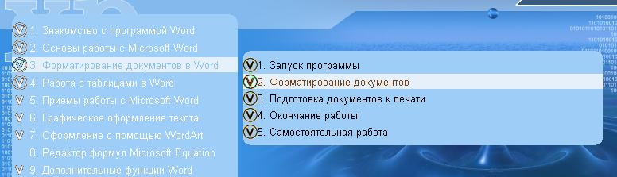
6. Выбрать раздел 6. Графическое оформление текста, пункт 5. Создание рисунка-схемы.
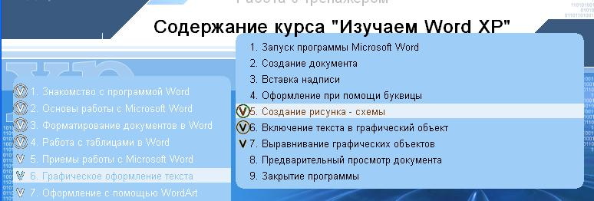
7. Выбрать раздел 7. Оформление с помощью WordArt, пункт 1. Приемы оформления текста
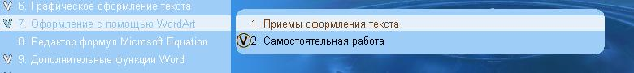
8. Завершить работу с тренингом, нажав кнопку Закрыть, подтвердить о выходе из курса, нажав кнопку Да.

Опрос (проецирование слайдов на экран через проектор с компьютера учителя)
1. Каковы основные параметры форматирования абзацев?
2. В чем состоит отличие нумерованных и маркированных списков?
3. Какие существуют типы шрифтов?
4. Как открыть меню Автофигуры?
5. Как изменить размер шрифта в объекте WordArt?
6. При щелчке на рисунке в документе вокруг рисунка появляются маленькие прямоугольники. Для чего они нужны?

IV. Итоги урока.
Рефлексия.
Выставление оценок за работу на уроке.

V. Домашнее задание.
Конспект.

